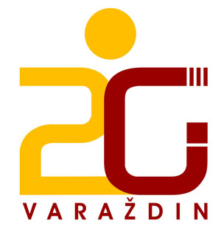


PLAN REDOVNE NASTAVE
u vrijeme DRŽAVNE MATURE
od 21. svibnja 2013. godine do 11. lipnja 2013.godine

DATUM | DAN | DRŽAVNA MATURA  (predmet) | SMJENA
21. svibanj | utorak | Likovna umjetnost  Informatika | Redovna nastava u JUTARNJOJ  smjeni
22. svibanj | srijeda | Biologija | Redovna nastava u POSLIJEPODNEVNOJ smjeni
23. svibanj | četvrtak | Psihologija  Logika | Redovna nastava u POSLIJEPODNEVNOJ smjeni
24. svibanj | petak | Fizika | Redovna nastava u POSLIJEPODNEVNOJ smjeni
27. svibanj | ponedjeljak | Hrvatski jezik - esej | Redovna nastava u POSLIJEPODNEVNOJ smjeni
28. svibanj | utorak | Hrvatski jezik - test | Redovna nastava u POSLIJEPODNEVNOJ smjeni
29. svibanj | srijeda | - | Redovna nastava u JUTARNJOJ smjeni
30. svibnja | četvrtak | Tijelovo- blagdan Republike Hrvatske | SLOBODAN DAN - NERADNI NENASTAVNI DAN
31. svibnja | petak | - | SLOBODAN DAN - NERADNI NENASTAVNI DAN
3. lipanj | ponedjeljak | Matematika | Redovna nastava u POSLIJEPODNEVNOJ smjeni
4. lipanj | utorak | Njemački jezik | Redovna nastava u POSLIJEPODNEVNOJ smjeni
5. lipanj | srijeda | Engleski jezik | Redovna nastava u POSLIJEPODNEVNOJ smjeni
6. lipanj | četvrtak | Kemija  Politika i gospodarstvo | Redovna nastava u JUTARNJOJ smjeni
7. lipanj | petak | Povijest  Filozofija | Redovna nastava u POSLIJEPODNEVNOJ smjeni
10. lipanj | ponedjeljak | Geografija  Sociologija | Redovna nastava u POSLIJEPODNEVNOJ smjeni
11.lipanj | utorak | - | Redovna nastava u JUTARNJOJ smjeni
12.lipanj | srijeda | - | Redovna nastava u JUTARNJOJ smjeni
13.lipanj | četvrtak | - | Redovna nastava u JUTARNJOJ smjeni
14. lipanj | petak -  Završetak nastavne godine | - | Redovna nastava u JUTARNJOJ smjeni

Napomena:U poslijepodnevnoj smjeni 1.sat počinje u 12.40 prema objavljenom rasporedu zvona! OBAVEZNO održavanje svih nastavnih sati.

U Varaždinu 13. svibnja 2013. Ravnateljica
Zdravka Grđan, prof.

